**Тема: *Віднімання раціональних чисел***

***Опорний конспект***

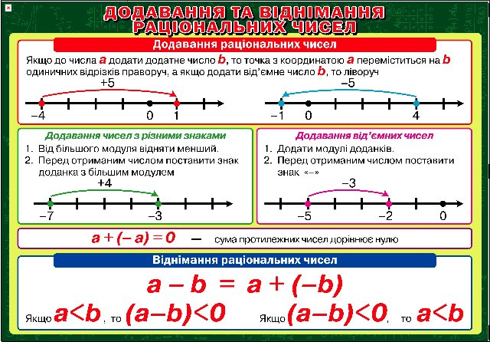

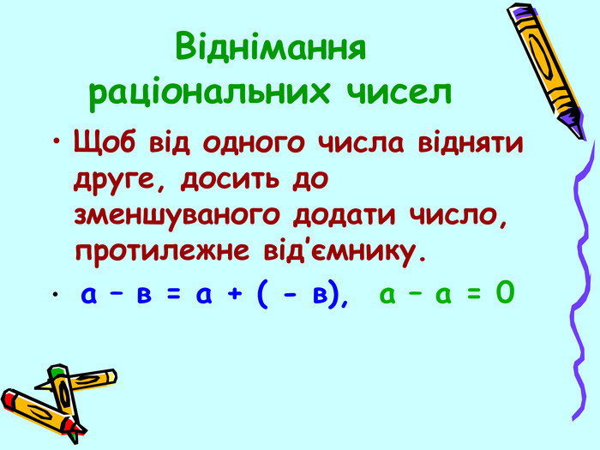

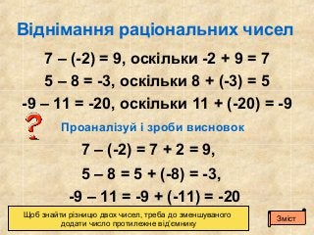

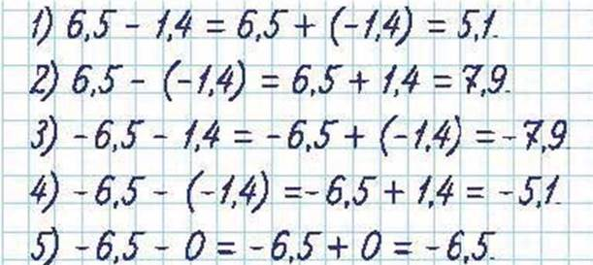

**Робота з підручником**

§ 27 ст.204 (опрацювати)

**Робота з інтернет ресурсами**

[**https://youtu.be/2ixPH7Y8xV8**](https://youtu.be/2ixPH7Y8xV8)

**Домашнє завдання**

§ 27 ст.204 (опрацювати)

